

祝贺顾超老师在体育教师教学基本功省比赛中获奖
江苏省基础教育青年体育教师教学基本功大赛，于11月27日在张家港常青藤实验中学落下帷幕，我校顾超老师代表常州参加高中组比赛，在全省26位选手中脱颖而出，获得二等奖（全省总排名第8），指导教师为曹波。
本次比赛是江苏省教育厅主办的基础教育最新的赛事，凸显以下几个特点：
第一、比赛规格高
本次比赛是江苏省教育厅主办的，由江苏省中小学教育研究室承办，自2011年起，基础教育各学段、学科，每3年举办一届，本次为第一届比赛。
第二、竞赛项目多
主要分成两块内容：通用技能（即所有学科必须比的内容）包括：粉笔字、即兴演讲、教学设计、课件制作、课堂教学；专业技能（即各学科自定），体育专业技能包括：基本功展示（包括抽签与自选两个内容）、评课。比赛过程在江苏中小学教研网上全程现场直播。
第三、参赛选手强
本次参赛的选手选拔资格为各大市该学科一等奖获得者，各市派两名选手。
第四、奖项设置广
本次大赛分设一、二、三等奖和优秀奖，各学科一等奖20%（5人），二等奖30%（8人），三等奖30%（8人），优秀奖20%（5人），选手获奖证书由省教育厅统一颁发。
鉴于本次竞赛项目多，竞赛难度大。学校领导高度重视，受到包括任校长、完校长、奚校长、李校长、季主任、赵主任等领导的关心与支持，同时得到了包括高一年级组、语文组、化学组、音美组、信息组等老师的帮助和配合，在备战期间更是得到了市教研室王缈一教授多次指导，在此一并感谢。本次比赛是我校体育组教师专业发展的又一个新起点，体育组将以此为契机，进一步加强师资建设，争创更好成绩。

2011年冬锻体能明星赛暨体育达人秀
活动掠影
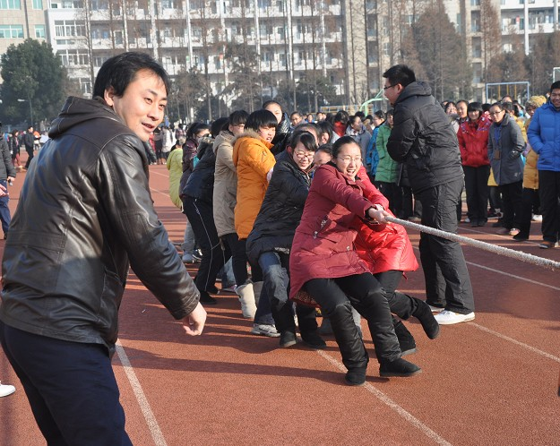
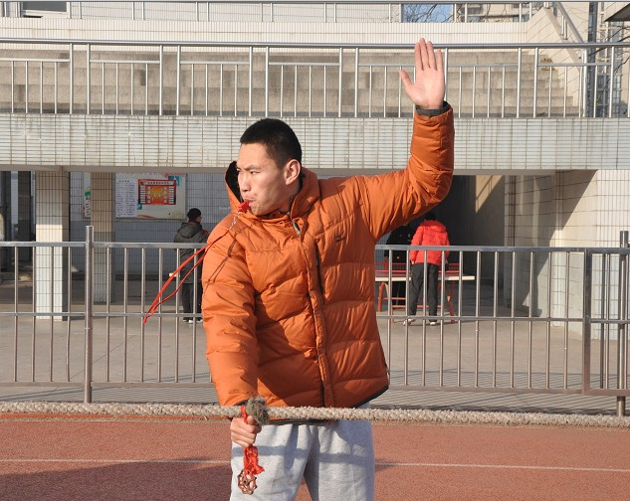

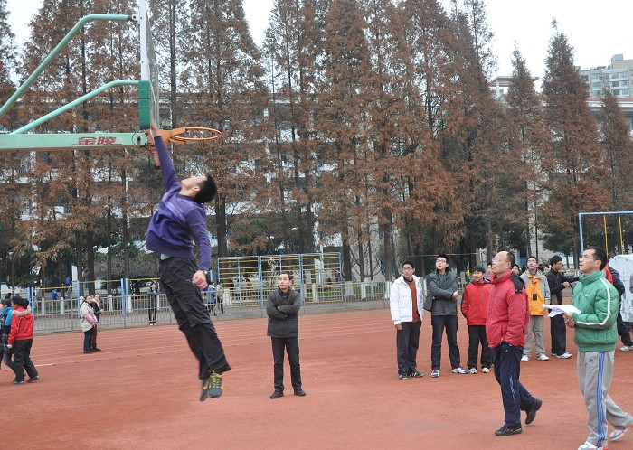
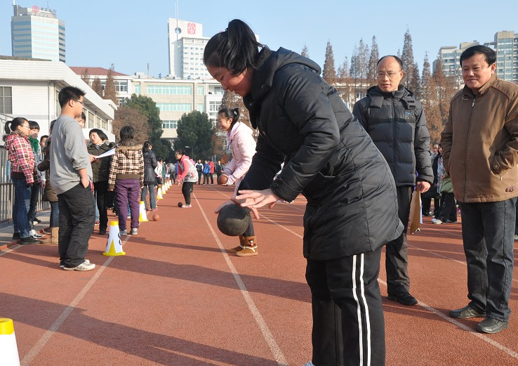

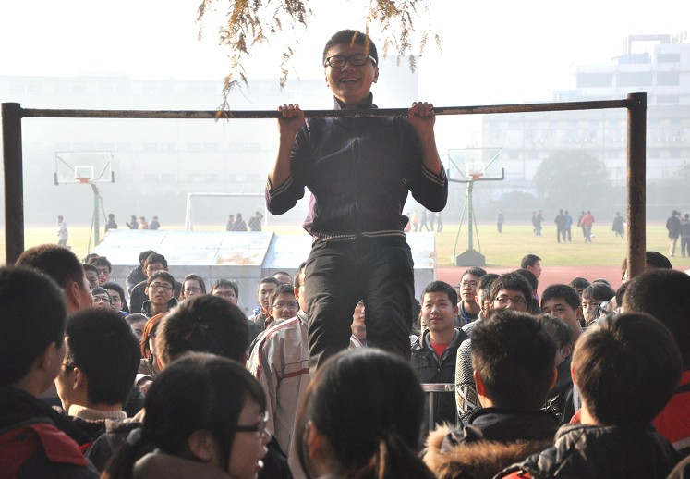
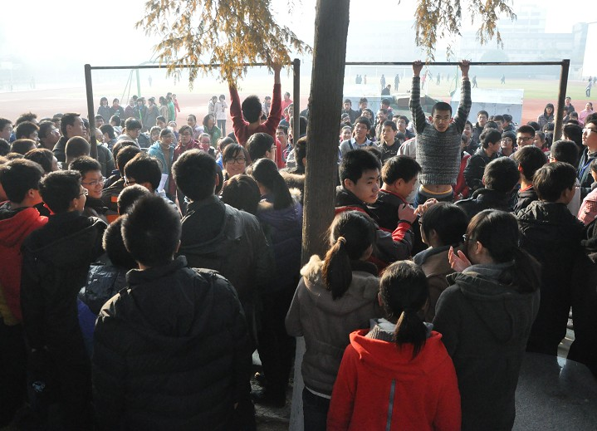

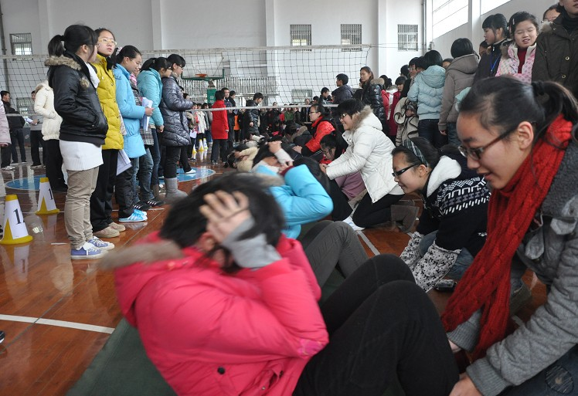
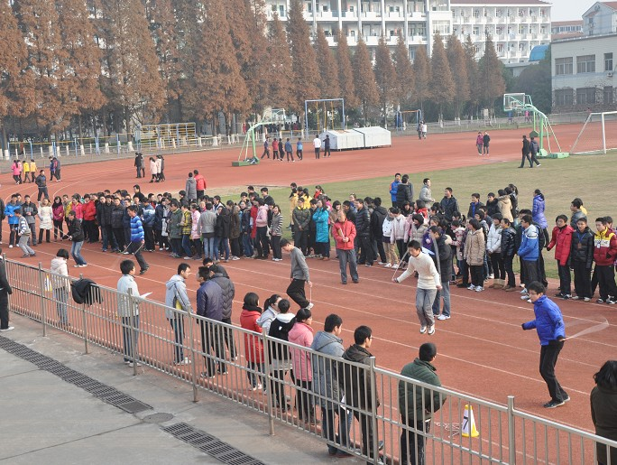

2011年冬锻体能明星赛暨体育达人秀团体总分
名次 | 高一年级 |  | 高二年级
名次 | 班级 | 总分 | 班级 | 总分
1 | 4 | 66.5 | 1 | 68.75
2 | 3 | 60.25 | 2 | 62.5
3 | 10 | 50 | 5 | 34.25
4 | 1 | 49 | 6 | 31.75
5 | 5 | 42.5 | 4 | 24.5
6 | 11 | 42 | 10 | 23.25
7 | 8 | 38 | 13 | 23
8 | 13 | 36.75 | 15 | 18.5
9 | 2 | 33 | 8 | 18.25
10 | 9 | 30.25 | 国际 | 17.25
11 | 6 | 29.5 | 3 | 16.5
12 | 国际 | 19 | 12 | 10.5
13 | 12 | 12 | 11 | 9.75
14 | 7 | 9.25 | 14 | 7.5
15 |  |  | 7 | 4.75
16 |  |  | 9 | 0

高一年级乒乓球联赛
疯狂的小球——高一年级乒乓球联赛

11年12月28日的大课间，“一中杯”高一年级乒乓球联赛总决赛在乒乓室如火如荼地展开了。不知为什么前几天的寒冷天气有所好转，大概是被我们的热情所影响的吧。
运动员们早早地便到了比赛场地进行了热身活动。随着裁判员的到来，期待以久的比赛终于开始了。
一个潇洒的抛球，镜头仿佛进行了慢动作播放，球的旋转路线被我们这些观众盯得死死的，就在球快要靠近台面的时候，运动员的手速突然加快，球就在这巧妙的接触下快速的飞向对手的台面。对手也不甘示弱，直接霸气地将球回敬过来。比赛愈演愈烈，很快进入了白热化，夹杂着汗水的球在球桌上留下了些许水印。就在最后一个帅气拉球的推动下，比赛落幕了。最后，10班的蒋辰涛、顾天奕分别取得了男子组的冠亚军，10班的胡烨与3班的殷悦分别获得了女子组的冠亚军。
高一4 曹超仁

2011年冬锻跑操各年级前三名情况
年级 | 第一名 |  | 第二名 |  | 第三名
年级 | 班级 | 总分 | 班级 | 总分 | 班级 | 总分
高一 | 5 | 96 | 1 | 95.2 | 12 | 94.8
高二 | 1 | 95.6 | 3、6 | 94.4
高三 | 1 | 96.6 | 6 | 95 | 7 | 94

说明：
- 各年级前三名的班级将授予红旗团队称号，并于近期进行参加全校总冠军决赛。
决赛形式：全校统一跑操一圈以后，其他不参加总决赛的班级退到跑道外侧三道观摩，参加决赛的班级进入内测四道比赛。距离为一圈。

- 各年级获得前八名的班级，分数以双倍记取，纳入冬季达人秀团体总分。

